Практическое занятие 4. Прогнозирование
и оценка химической обстановки при авариях
на химически опасных объектах и транспорте

1 Основные характеристики сильнодействующих ядовитых веществ (СДЯВ) и особенности аварий на химически опасных объектах

Сильнодействующее ядовитое вещество – это химическое вещество, применяемое в народном хозяйстве, которое при разрыве или выбросе может приводить к загрязнению воздуха на уровне поражающей концентрации.
К химическим веществам, материалам как источникам ядовитых веществ относятся:
а) летучие сильнодействующие ядовитые вещества;
б) сильнодействующие ядовитые вещества (хлор, аммиак, синильная кислота, фосген, гидразин, сероуглерод), если их масса на предприятии удовлетворяет соотношению:
(4.1)
где М – масса продукта в тоннах;
А – процент содержания СДЯВ в продукте;
C_{n}– поражающая концентрация, кг/м³ (поражение в течение 1–3 часов); К – коэффициент, равный 1, при Cn < 100 мг/ м³, 2 при Cn = 101–500 мг/м³, 3 при Cn > 500 мг/ м^{3,}
Х – коэффициент условий хранения под землей, равный 1,5 – для газообразных веществ;
3,0 – для жидких и твердых веществ.
в) летучие токсические вещества (ацетилен, растворители, бензин, фреон), если их масса в крупных наземных емкостях (цистернах) составляет для газообразных веществ 10 т, для жидких и твердых – 30 т и, соответственно, для газообразных веществ – 15 т, в подземных складах – соответственно, 25 т и 150 т;
г) материалы, выделяющие при горении (пожаре) ядовитые газы (герметики, клеи, краски, пластмасса) если их масса более 1 000 т;
д) химические вещества, самовоспламеняющиеся или взрывающиеся при контакте с водой (карбид, калий), если их масса более 1 т.
Кроме того, на предприятиях имеются газобаллонные, заправочные станции с газовоздушными и топливными смесями (кислород, ацетилен, пропан, углекислый газ), являющиеся потенциально опасными источниками ядовитых веществ при их утечке при взрывах.
Поведение сильнодействующих ядовитых веществ и газов на местности, в воздухе и их воздействие на организм человека определяются физико-химическими и токсическими свойствами, краткие данные которых приведены в таблице 4.1.
Глубина распространения сильнодействующих ядовитых веществ растет при увеличении концентрации и скорости ветра. В городах и населенных пунктах (вследствие нагревания домов) наблюдается распространение облака по магистральным улицам от периферии к центру.
Это способствует проникновению сильнодействующих ядовитых веществ во дворы, тупики и создает опасность поражения людей. Некоторые СДЯВ имеют особенности: взрывоопасны (оксид азота, гидразин, аммиак), пожароопасны (хлор, фосген). При горении серы выделяется сернистый ангидрид, полиуретана – синильная кислота, герметика – фосфег, окись углерода.
Таким образом, аварии на химически опасных объектах могут носить комплексный характер и сопровождаются пожарами, взрывами и химическим заражением местности и воздуха.
Таблица 4.1 – Основные свойства СДЯВ, наиболее распространенных в народном хозяйстве
Класс | Тип СДЯВ | Плотность г/см³ | Температура  кипения, °С | Поражающая  концентрация, мг/м³ | ПДК, мг/м³  в раб. помещ.
Удушающие | Хлор  Фосген  Хлорникрин | 1,56  1,43  1,66 | –34,6  8,2  112 | 0,01  0,02  0,2 | 1  0,5  0,7
Обще  ядовитые | Синильная  к-та  Окись  углерода | 0,7  0,97 | 25,6  –190 | 0,02  0,2 | 0,3  20
Удушающие  ядовитые | Сернистый ангидрид  Оксиды азота  Сероводород | 1,46  1,5  1,5 | –10  21  –60 | 0,4  0,05  0,4 | 10  2  10
Удушающие  нейротропные | Аммиак | 0,68 | –33,4 | 1 | 20
Нейротропные | Сероуглерод | 1,26 | 46 | 1,5 | 1

Масштабы заражения ядовитыми веществами в зависимости от физико-химических свойств и агрегатного состояния рассчитываются по первичному и вторичному облаку. Сжатые газы дают только первичное облако; ядовитые вещества с температурой кипения больше температур окружающей среды дают только вторичное облако; сжиженные газы образуют первичное и вторичное облако.
Первичное облако – облако СДЯВ, образующееся в результате мгновенного (1–3 мин.) перехода в атмосферу части СДЯВ из емкости при ее разрушении.
Вторичное облако – облако СДЯВ, образующееся в результате испарения вещества с подстилающей поверхности.

Исходные данные для прогнозирования масштабов загрязнения СДЯВ и принятие допущений
- Общее количество СДЯВ на объекте и данные о размещении их запасов в технологических емкостях и трубопроводах.
- Количество СДЯВ, выброшенных в атмосферу, и характер их разлива на подстилающей поверхности (свободно, в поддон, в обваловку).
- Высота поддона или обваловки складских емкостей.
- Метеорологические условия: температура воздуха, скорость ветра на высоте 10 м (на высоте флюгера), степень вертикальной устойчивости воздуха (таблица 4.2).
Таблица 4.2 – Глубина зоны заражения (Г), км.
Скорость  ветра, м/с | Эквивалентное количество СДЯВ, т
Скорость  ветра, м/с | 0,01 | 0,05 | 0,1 | 0,5 | 1 | 3 | 5 | 10 | 20 | 30 | 50 | 100
<1 | 0,38 | 0,85 | 1,25 | 3,16 | 4,75 | 9,18 | 12,53 | 19,20 | 29,56 | 38,13 | 52,67 | 81,91
2 | 0,26 | 0,59 | 0,84 | 1,92 | 2,84 | 5,35 | 7,20 | 10,83 | 16,44 | 21,02 | 28,73 | 44,09
3 | 0,22 | 0,48 | 0,68 | 1,53 | 2,17 | 3,99 | 5,34 | 7,96 | 11,94 | 15,18 | 20,59 | 31,30
4 | 0,19 | 0,42 | 0,59 | 1,33 | 1,88 | 3,28 | 4,36 | 6,46 | 9,62 | 12,18 | 16,43 | 24,80
5 | 0,17 | 0,38 | 0,53 | 1,19 | 1,68 | 2,91 | 3,75 | 5,53 | 8,19 | 10,33 | 13,88 | 20,80
6 | 0,15 | 0,34 | 0,48 | 1,09 | 1,53 | 2,66 | 3,43 | 4,88 | 7,20 | 9,06 | 12,14 | 18,13
7 | 0,14 | 0,32 | 0,45 | 1,00 | 1,42 | 2,46 | 3,17 | 4,49 | 6,48 | 8,14 | 10,87 | 16,17
8 | 0,13 | 0,30 | 0,42 | 0,94 | 1,33 | 2,30 | 2,97 | 4,20 | 5,92 | 7,42 | 9,90 | 14,68
9 | 0,12 | 0,28 | 0,40 | 0,88 | 1,25 | 2,17 | 2,80 | 3,69 | 5,60 | 6,86 | 9,12 | 13,50
10 | 0,12 | 0,26 | 0,38 | 0,84 | 1,19 | 2,06 | 2,66 | 3,76 | 5,31 | 6,50 | 8,01 | 12,54
12 | 0,11 | 0,24 | 0,34 | 0,76 | 1,08 | 1,88 | 2,42 | 3,43 | 4,85 | 5,94 | 7,67 | 11,06
14 | 0,10 | 0,23 | 0,32 | 0,71 | 1,00 | 1,74 | 2,24 | 3,17 | 4,49 | 5,50 | 7,10 | 10,04
>15 | 0,10 | 0,22 | 0,31 | 0,69 | 0,97 | 1,68 | 2,17 | 3,07 | 4,34 | 5,31 | 6,86 | 9,70

При заблаговременном прогнозировании масштабов заражения на случай производственных аварий в качестве исходных данных рекомендуется принимать: выброс СДЯВ (Q) – количество СДЯВ в максимальной по объему единичной емкости, метеорологических условиях –инверсии, скорости ветра 1 м/с.
Инверсия − такое распределение температур приземного воздуха с высотой, при которой нижние слои воздуха холоднее верхних.
Изотермия − приземный слой воздуха, в котором температура почти не меняется с высотой.
Конвекция − нижний слой воздуха нагрет сильнее верхнего, вследствие чего происходит подъем и перемешивание воздуха в приземном слое.
Для прогнозирования масштабов заражения непосредственно после аварии должны браться конкретные данные о количестве выброшенного (разлившегося) СДЯВ и реальные метеоусловия.
Характеристика метеорологических условий представлена в таблице 4.3.
Внешние границы зоны заражения СДЯВ рассчитываются по пороговой токсодозе при ингаляционном воздействии на человека.

Таблица 4.3 − Характеристика метеорологических условий
Скорость  ветра, м/с | Ночь |  | Утро |  | День |  | Вечер
Скорость  ветра, м/с | ясно, перемен. облачн. | сплош.  облачн. | ясно, перемен. облачн. | сплош.  облачн. | ясно, перемен. облачн. | сплош.  облачн. | ясно, перемен. облачн. | сплош.  облачн.
< 2 | инверс | изотер | изотер  инверс | изотер | конвекц  изотер | изотер | инверс | изотер
2–4 | инверс | изотер | изотер  инверс | изотер | изотер | изотер | изотер  инверс | изотер
> 4 | изотер | изотер | изотер | изотер | изотер | изотер | изотер | изотер

Токсодоза (пороговая, поражающая или смертельная) − произведение концентрации ОХВ в данном месте зоны химического заражения на время пребывания человека в этом месте без средств защиты органов дыхания, в течение которого проявляются различные степени токсического воздействия ОХВ на человека: возможны лишь первые слабые признаки отравления (пороговая токсодоза), происходит существенное отравление организма с соответствующими симптомами (поражающая токсодоза) и, наконец, наступает кома (смертельная токсодоза).

Принятые допущения
- Емкость, содержащая СДЯВ, при авариях разрушается полностью.
- Толщина h слоя жидкости для СДЯВ, разливавшихся свободно на подстилающей поверхности, принимается равной 0,05 м по всей площади разлива; для СДЯВ, разлившихся в поддон или обваловку, определяется следующим образом:
а) при разливах из емкостей, имеющих самостоятельный поддон (обваловку):
h = H – 0,12, (4.2)
где Н – высота поддона (обваловки), м.
б) при разливах из емкостей, расположенных группой, имеющих общий поддон (обваловку):
(4.3)
где Q₀ – количество выброшенного (разлившегося) при аварии вещества, т;
F – реальная площадь разлива в поддон (обваловку);
d − плотность СДЯВ, т/м³.
Предельное пребывание людей в зоне заражения и продолжительность сохранения неизменными метеорологических условий (степень вертикальной устойчивости атмосферы, направления и скорость ветра) составляет 4 часа. По истечении указанного времени прогноз обстановки должен уточняться.

Определение эквивалентного количества вещества
в первичном облаке
Определение эквивалентного количества вещества в первичном облаке Q₁ определяется по формуле:
Q_{Э1}= К₁ · К₃ · К₅ · К₇ · Q₀, (4.4)
где К₁ – коэффициент, зависящий от условий хранения СДЯВ, для сжатых газов К₁ = 1;
К₃ – коэффициент, равный отношению токсодозы другого СДЯВ (таблица 4.4);
К₅ – коэффициент, учитывающий степень вертикальной устойчивости атмосферы, для инверсии принимается равным 1, для изотермии 0,23, для конвекции 0,08;
К₇ – коэффициент учитывающий влияние температуры воздуха, для сжатых газов К₇ = 1;
Q₀ – количество выброшенного (разлившегося) при аварии вещества, т.
Для значения К₇ в числителе приведены коэффициенты для первичного, а в знаменателе – для вторичного облака.
При авариях в хранилищах сжатого газа Q₀ рассчитывается по формуле:
Q₀ = d · V_{x} (4.5)
где d – плотность СДЯВ, т/м³,
V_{x} – объем хранилища, м³.
При аварии на газопроводе Q₀ рассчитывается по формуле:
(4.6)
где n – содержание СДЯВ в природном газе, %;
d – плотность СДЯВ, т/м³,
V_{r} – объем секции газопровода между автоматическими отсекателями, м³.

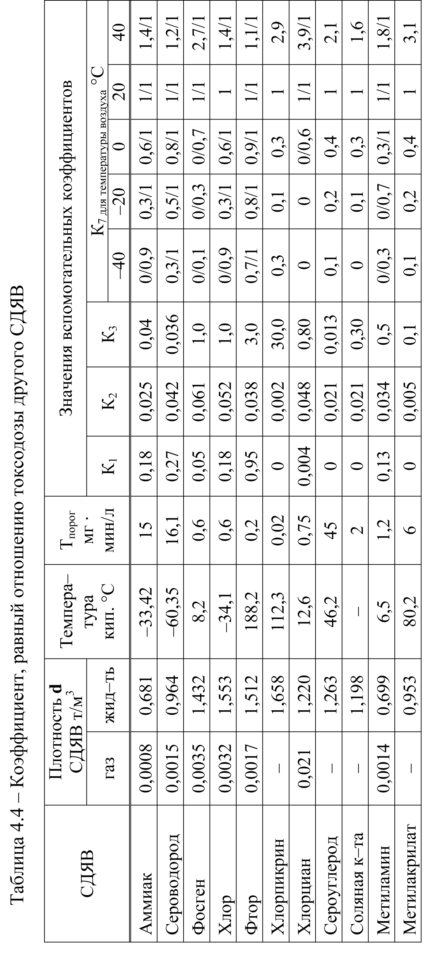
При определении величины Q_{э1} для сжиженных газов, не вошедших в таблицу 4.4, значение коэффициента К₇ принимается равным 1, а коэффициент К₁ рассчитывается по соотношению (4.7):
, (4.7)
где С_{р} – удельная теплоемкость жидкого СДЯВ емкости, ;
ΔТ– разность температур жидкого СДЯВ до и после разрушения емкости, С;
ΔН_{исп}– удельная теплота испарения жидкого СДЯВ при температуре испарения, кДж/кг.

Определение эквивалентного количества вещества
во вторичном облаке
Эквивалентное количество вещества во вторичном облаке рассчитывается по формуле (4.8):
Q_{Э2}= (1 –К₁) · К₂ · К₃ · К₄ · К₅ · К₆ · К₇ · , (4.8)
где К₂ – коэффициент, зависящий от физико-химических свойств СДЯВ (таблица 4.4);
К₄ – коэффициент, учитывающий скорость ветра (таблица 4.5).
К₆ – коэффициент, зависящий о времени, прошедшего после начала аварии (таблица 4.6).
Таблица 4.5 – Коэффициент, учитывающий скорость ветра
Скорость  ветра, м/с | 1 | 2 | 3 | 4 | 5 | 6 | 7 | 8 | 9 | 10 | 15
К₄ | 1 | 1,33 | 1,67 | 2,0 | 2,34 | 2,67 | 3,0 | 3,34 | 3,67 | 4,0 | 5,67

Таблица 4.6 – Коэффициент, зависящий от времени, прошедшего после начала аварии
Время (N), прошедшее после начала аварии, ч | 1 | 2 | 3 | 4
К₆ | 1 | 1,74 | 2,41 | 3,03
Значение коэффициента К₆ определяется после расчета продолжительности Т (ч) испарения вещества, для которого используется формула (4.9):
(4.9)
где h – толщина слоя СДЯВ, м;
d – плотность СДЯВ, т/м³;
К₂ · К₄ · К₇ – коэффициенты.
При определении для вещества, не вошедшего в таблицу 4.4, значение коэффициента К₇ принимается равным 1, а коэффициент К₂ рассчитывается по формуле (4.10):
К₂ = 8,10 · 10⁶ · р · , (4.10)
где р – давление насыщенного пара вещества при заданной температуре воздуха, мм рт. ст.;
m – молекулярная масса вещества.

Определение площади зоны заражения СДЯВ
Площадь зоны возможного заражения для первичного (вторичного) облака СДЯВ определяется по формуле:
S_{в} = 8,72 · 10^{–3} · Г^{–3} · φ, (4.11)
где S_{в} – площадь зоны возможного заражения СДЯВ, км²;
Г – глубина зоны заражения, км;
φ – угловые размеры зоны возможного заражения, градусы (таблица 4.7)
Таблица 4.7 – Угловые размеры зоны возможного заражения, градусы
Скорость ветра, м/с | <0,5 | 0,6–1 | 1,1–2 | >2
φ | 360 | 180 | 90 | 45

В таблице 4.2 приведены максимальные значения глубины зоны заражения первичным (Г₁) и вторичным (Г₂) облаком СДЯВ, определяемые в зависимости от эквивалентного количества вещества (формулы 4.4, 4.8) и скорости ветра. Полная глубина зоны заражения Г (км), обусловленная воздействием первичного и вторичного облака СДЯВ, определяется по формуле:
Г = Г' + 0,5Г'', (4.12)
где Г'– наибольший;
Г'' – наименьший из размеров Г₁ и Г₂.
Полученное значение сравнивается с предельно возможным значением глубины переноса воздушных масс Г_{п}, определяемым по формуле:
Г_{п} = N v , (4.13)
где N – время от начала аварии, ч;
v – скорость переноса переднего фронта зараженного воздуха при данной скорости ветра и степени вертикальной устойчивости воздуха, км/ч (таблица 4.8).
Таблица 4.8 – Скорость переноса переднего фронта зараженного воздуха при данной скорости ветра и степени вертикальной устойчивости воздуха, км/ч
Степень  вертикальной  устойчивости | Скорость ветра, м/с
Степень  вертикальной  устойчивости | 1 | 2 | 3 | 4 | 5 | 6 | 7 | 8 | 9 | 10 | 11 | 12 | 14 | 15
инверсия | 5 | 10 | 16 | 21 | – | – | – | – | – | – | – | – | – | –
изотермия | 6 | 12 | 18 | 24 | 29 | 35 | 41 | 47 | 53 | 59 | 65 | 71 | 82 | 88
конвекция | 7 | 14 | 21 | 28 | – | – | – | – | – | – | – | – | – | –

Определение времени подхода зараженного воздуха
к объекту
Время подхода облака СДЯВ к заданному объекту зависит от скорости переноса облака воздушным потоком и определяется по формуле:
(4.14)
где x – расстояние от источника заражения до зараженного объекта, км;
v – скорость переноса переднего фронта зараженного воздуха, км/ч.

Расчетная задача
На химическом объекте произошла авария с выбросом (разливом) СДЯВ. Исходные данные для прогнозирования масштабов заражения приведены в таблице 4.9. На удалении 2 км от границы объекта расположен жилой массив. Рабочие и служащие объекта обеспечены на 100 %, население жилой зоны обеспечено на 20 % средствами индивидуальной защиты.
Определить:
- степень вертикальной устойчивости атмосферы на момент аварии (таблица 4.3);
- эквивалентное количество ядовитого вещества в первичном и вторичном облаке (т);
- глубину зоны заражения первичным и вторичным облаком (км);
- полную глубину зоны заражения (км);
- площадь возможного заражения (км²);
- время подхода зараженного воздуха к объекту (ч);
- продолжительность поражающего действия СДЯВ (ч);
- возможные потери рабочих и служащих объекта и населения от воздействия СДЯВ (%) (таблица 4.10);
- оформить вывод.

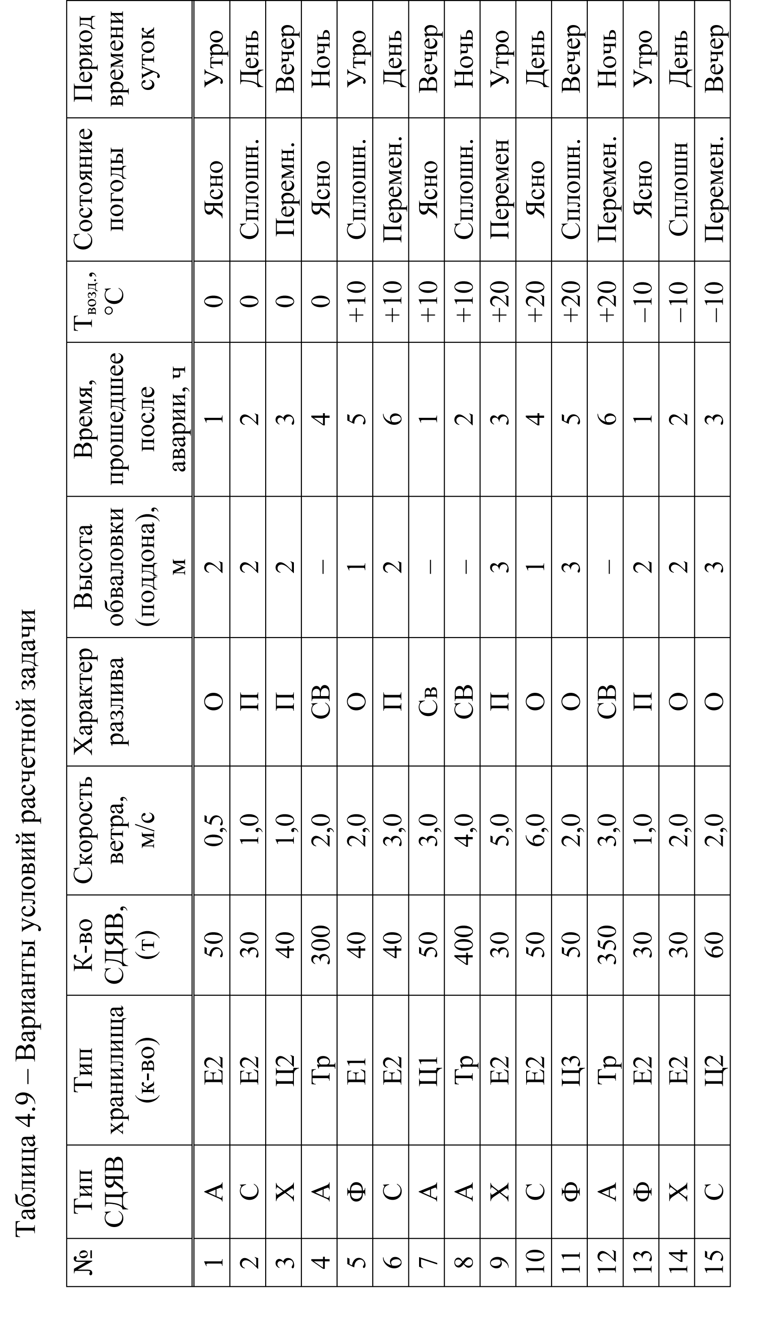
Таблица 4.10 – Возможные потери людей в очаге поражения, %
Условия  защиты | Обеспеченность людей средствами  индивидуальной защиты, %
Условия  защиты | 0 | 20 | 40 | 50 | 70 | 90 | 100
Открытая местность | >90 | 75 | 50 | 50 | 35 | 18 | 5–10
Укрытия, здания | 50 | 40 | 30 | 27 | 18 | 9 | 4

